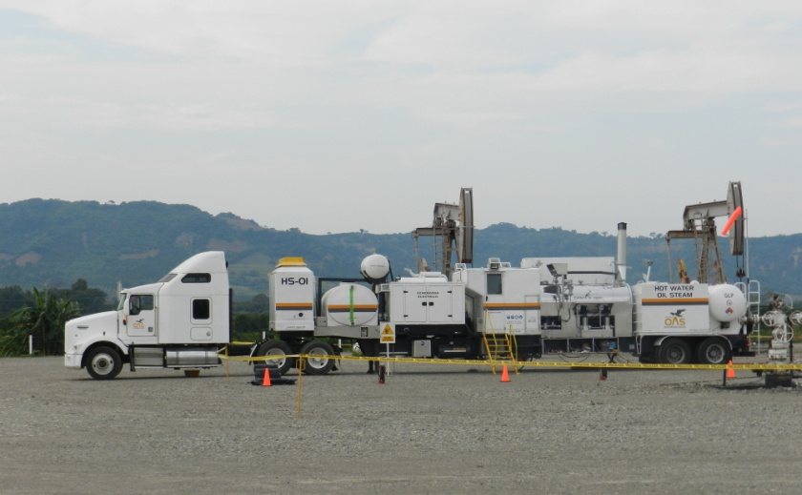
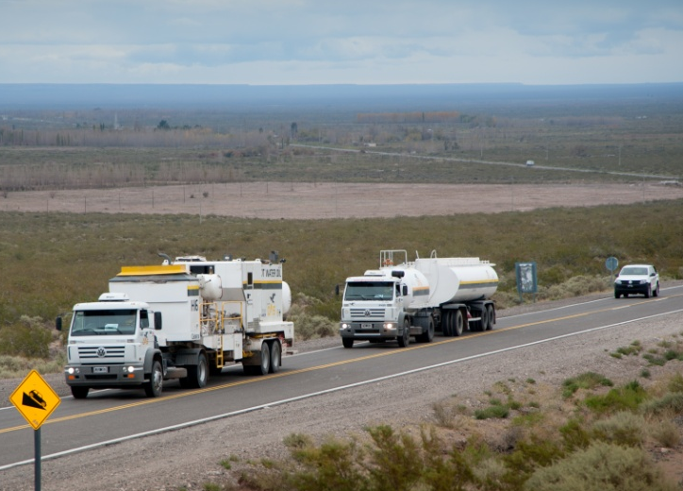
DATOS DE LA PROPUESTA
CLIENTE | GYP
FECHA PRESENTACION | 29-09-2015
SERVICIO | HOT WATER OIL
NUMERO | 00-033
ELABORADA POR | GORDO FERNANDO
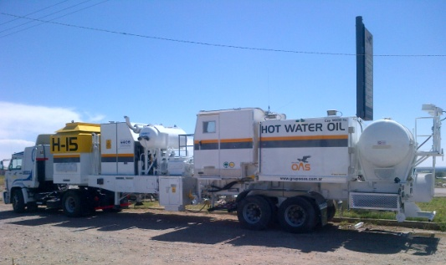
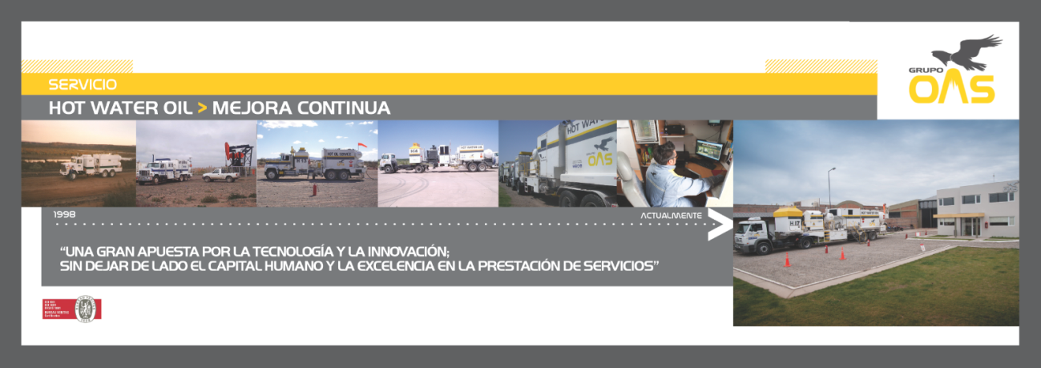
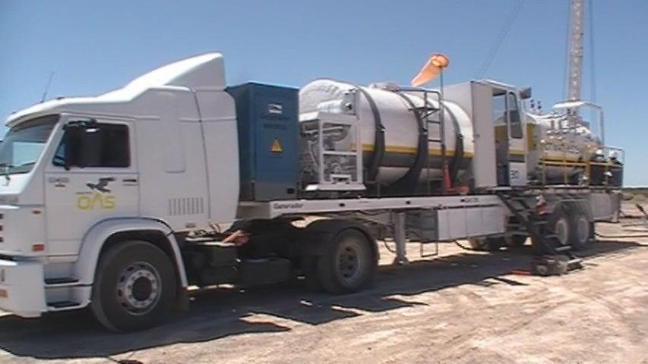
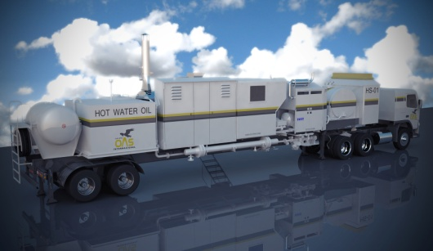
PROPUESTA TECNICA COMERCIAL
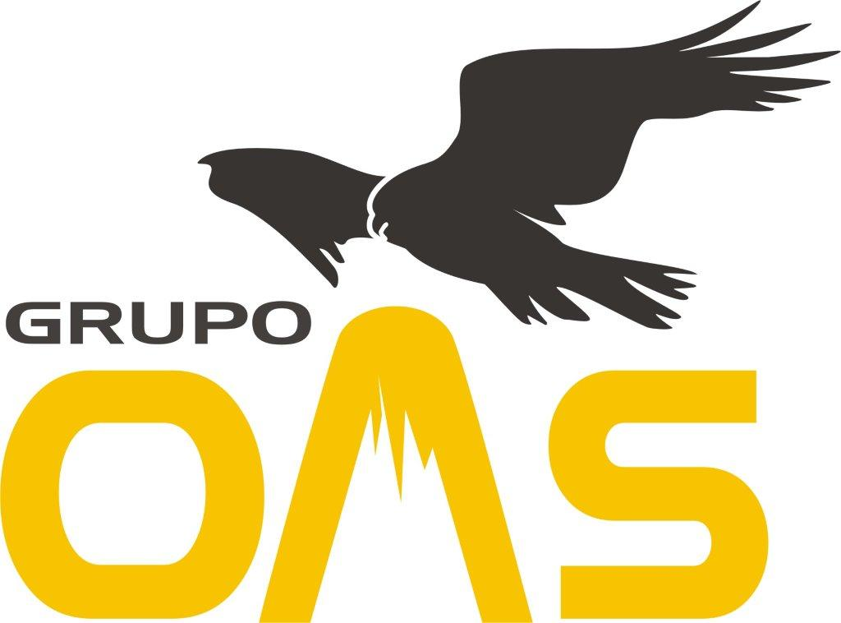

[Título]
Señores: GAS Y PETROLEO DEL NEUQUEN S.A

REF.: “Propuesta técnico comercial servicio de Desparafinacion”.
De nuestra mayor consideración:
Tenemos el agrado de dirigirnos a Uds., a los efectos de elevarle la propuesta de la referencia, de acuerdo a lo solicitado oportunamente.
En ese sentido, le manifestamos la satisfacción por tener la oportunidad de poder colaborar con vuestra empresa, persuadidos de que contribuiremos de un modo eficiente a satisfacer vuestros requerimientos.
Sin más, y al aguardo de una respuesta favorable al contenido de esta propuesta, los saludamos con la consideración más distinguida.

OBJETIVOS:
Los objetivos de esta propuesta es poner a disposición de GyP, personal altamente capacitado, equipamiento y tecnología de última generación, procesos de trabajos acordes al yacimiento, logística de operaciones, análisis y estadísticas de los pozos y recursos asignados, desarrollo de propuestas alternativas y participación activa cada vez que lo requiera el usuario, con el fin de brindar un servicio acorde a vuestras necesidades.

ALCANCE:
El alcance de esta propuesta incluye todas las operaciones de utilización de equipos hot wáter oil

FECHAS DE INICIO DEL SERVICIO
En caso de ser aceptada esta propuesta el servicio deberá ser coordinado y solicitado con 10 días de anticipación por el cliente.

EQUIPAMIENTO Y TECNOLOGÍA:
Grupo OAS pone a disposición el siguiente equipamiento diseñado y fabricado exclusivamente para los servicios solicitados.
- 1 Equipo Hot Water Oil (Ver ficha técnica)
- 1 Camión cisterna de cargas liquidas
- 1 Unidad liviana (Tripulación de equipo)
- 1 Unidad liviana supervisión

PERSONAL AFECTADO AL SERVICIO

El personal se encuentra amparado bajo los Convenios Colectivos de Petroleros Privados y Personal Jerárquico de acuerdo a sus funciones.
El mismo esta integrado por las siguientes categorías:
- 1 Operador Hot Water Oil (Full-time)
- 1 Ayudante Hot Water Oil (Full-time)
- 1 Chofer de cargas liquidas (Full-time)
- 1 Supervisor ( Part-time)
- 1 Referente se SMA ( Part-time)
SISTEMA DE GESTION
Todos los procesos ofrecidos en esta propuesta, se encuentras certificados por nuestra empresa con el siguiente alcance:
“Servicio de Bombeo de Agua/Petróleo, con o sin temperatura a pozos productores de petróleo, líneas de producción e instalaciones con problemas de parafina, asfáltenos y sales. Servicio de generación de limpieza de pozos productores de petróleo, líneas de conducción e instalaciones hasta 1400 Kg Vapor Hora en las Normas ISO 9001.2008 Sistema de Calidad, ISO 14001 Sistema de Medio Ambiente y OHSAS Sistema de Seguridad y Salud.
Este certificado se encuentra vigente hasta el mes de Noviembre de 2015.
(Ver Anexo Certificados)
PROPUESTA ECONOMICA

CONCEPTO | DURACION/ALCANCE | PRECIO
Movilización: | Desde Neuquén a yacimiento | $14.500,00
Servicio diario HOT WATER OIL | DE 08:00 HS A 17:00 HS | $28.750,00
Hora adicional servicio HOT WATER OIL | DE 17:01 HS A 08:59 HS | $3850,00
Desmovilización de equipos | Desde yacimiento a Neuquen | $14.500,00

Observaciones:
- La movilización y desmovilización se certifica una sola vez cada vez que se solicita el servicio, Esto incluye tanto el viaje de día hasta las oficinas de la operadora, como el de vuelta hasta la base más cercana de Grupo OAS.
- En caso de existir durante la prestación del servicio incrementos o bonos extraordinarios por parte del sindicato de petroleros privados los mismos serán trasladados a la operadora para su reconocimiento como mayor costo de acuerdo a la afectación correspondiente.
- Los precios son en pesos Argentinos.
- Los precios no incluyen IVA.

A continuación, y para que puedan analizar en profundidad lo resumido en este documento, se detalla el índice de cada punto aquí descripto e información adicional.
 | INDICE DE ARCHIVOS Y ANEXOS ADJUNTOS
Anexo I | Historia
Anexo II | Referencias comerciales
Anexo III | Certificación sistema Integrado de Gestión ISO 9001 / ISO 1401 / OHSAS 18801
Anexo XV | Ficha técnica equipo Hot Wates Oil Steam Dual
Anexo XVI | Ficha técnica equipo Hot Wates Oil

